ABAP 範例程式：Demonstrates elementary data objects
說明Data element 宣告方式，如數值、文字變數等
這一支程式比較適合給初學者寫的第一支程式，上一篇比較像是用來展示。
這裡所要說明的是Data element 的宣告方式及如何給值。
程式碼：
1: PROGRAM demo_elementary_data_objects.
2:
3: * demonstrates elementary data objects
4:
5: DATA text1(20) TYPE c.
6: DATA text2 TYPE string.
7: DATA number TYPE i.
8:
9: text1 = 'The number'.
10: number = 100.
11: text2 = 'is an integer.'.
12:
13: WRITE: text1, number, text2.

ABAP/4 的數據型態可分成:
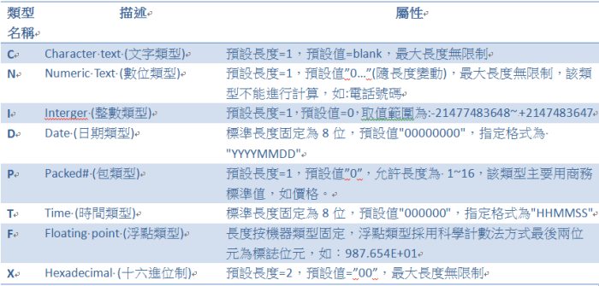
變數宣告
ABAP 的變數需要通過關鍵字 DATA 進行宣告，當同時宣告多個變數時，需要在 DATA後加入冒號""如 “DATA:" ，每個變數可指定預設值，使用 “VALUE ‘預設值’ “進行定義。
基本語法：
DATA <f> [<length>] <type> [<value>] [<decimals>]
- <f>: 變數名稱, 最長30個字元, 不可含有 + . , : ( ) 等字元
- <length><type>: 數據型態及長度, 如 LINE(20) TYPE C. MYNAME LIKE SY-UNAME.
- <value>: 初值
- <decimals>: 小數位數
例如：
DATA text1(20) TYPE c.
變數恢復初始值，初始值內容請參考上表。
CLEAR <變數名稱>
第13行 使用WRITE 指令將變數內容在螢幕印出來。這裡有使用到「：」鏈語句
鏈語句是將相同語句用「：」來代表。
例如：
WRITE SPFLI-CITYFROM.
WRITE SPFLI-CITYTO.
WRITE SPFLI-AIRPTO.
使用鏈語句：
WRITE: SPFLI-CITYFROM, SPFLI-CITYTO, SPFLI-AIRPTO.
在鏈語句中，冒號將語句的開始部分與可變部分分開，可以在 冒號（或逗 號）之前或 之後插入任意個空格。
例如，可以寫如下相同語句：
WRITE: SPFLI-CITYFROM
,
SPFLI-CITYTO,
SPFLI-AIRPTO.
在鏈語句中 ，第一部分 （冒號之前）不受語句關鍵字的限制。
例如順序：
SUM = SUM + 1.
SUM = SUM + 2.
SUM = SUM + 3.
SUM = SUM + 4.
使用鏈語句：
SUM = SUM + : 1, 2, 3, 4.

